DESIGUALDADES SOCIOESPACIAIS DOS SERVIÇOS DE SAÚDE
NOS MUNICÍPIOS ACREANOS

DENTI, Juliana de Souza
BENTO, Victor Régio da Silva
RESUMO:
A prestação dos serviços de saúde é uma demanda essencial para a qualidade de vida da sociedade. O atendimento hospitalar varia quanto o grau de urgência e quanto a sua distribuição espacial nas mais diversas escalas geográficas. Alguns municípios são beneficiados com hospitais de grande porte e médicos especializados, enquanto outros padecem da precariedade na oferta da saúde, inclusive na atenção básica para os seus habitantes. O Acre é um estado amazônico que teve muitas dificuldades no provimento de estruturas hospitalares e médicos, tanto pela sua situação de geográfica, quanto pelas limitações de conexão entre seus núcleos populacionais. Baseado nessas reflexões, esse artigo tem como objeto compreender as desigualdades socioespaciais dos serviços de saúde nos municípios acreanos. Como metodologia foi realizado um resgate histórico da saúde no Acre, a coleta de indicadores do DATASUS e IBGE, tratamento de dados no programa EXCEL e mapeamento no Quantum GIS. Como resultados observou-se disparidades na distribuição de unidades de saúde, leitos e médicos nos 22 municípios acreanos, beneficiando principalmente a capital e maiores cidades em detrimento aos pequenos municípios isolados, onde predomina altas taxas de mortalidade infantil e carência no atendimento.

Palavras-chave: saúde, DATASUS, Acre, desigualdades

ABSTRACT:
The provision of health services is an essential demand for society's quality of life. Hospital care varies in terms of the degree of urgency and its spatial distribution in the most diverse geographic scales. Some cities have large hospitals and specialized doctors, while others suffer from precarious health provision, including basic care for their inhabitants. Acre is an Amazonian state that has had many difficulties in providing hospital and medical structures, both because of its geographical situation and because of the connection limitations between its population centers. Based on these reflections, this article aims to understand the socio-spatial inequalities of health services in the municipalities of Acre. As a methodology, a historical health rescue was carried out in Acre, the collection of indicators from DATASUS and IBGE, data processing in the EXCEL program and mapping in Quantum GIS. As a result, disparities were observed in the distribution of health units, hospital beds and doctors in the 22 municipalities in Acre, benefiting mainly the capital and larger cities to the detriment of small and isolated municipalities, where high infant mortality rates and lack of medical care predominate.

Keywords: health, DATASUS, Acre, inequalities

INTRODUÇÃO:
O presente trabalho analisa as condições de saúde nos municípios acreanos tendo em vista a disponibilidade de estabelecimentos nos mais diversos graus de complexidades, a presença de leitos ambulatoriais e de internação, assim como o quantitativo de médicos por habitante. Verifica também a sobreposição desses indicadores com a taxa de mortalidade geral da população e com a mortalidade infantil, visando estabelecer um panorama geográfico das limitações na prestação dos serviços médico-hospitalares nesse estado da Amazônia Sul-Ocidental.
Como metodologia recorreu-se à interpretação de dados do Cadastro Nacional do Estabelecimento de Saúde – CNES, disponíveis no sítio eletrônico do DATASUS. Também foram feitas pesquisas no IBGE, no sítio eletrônico @cidades e extração de dados dos TABNET/DATASUS. Essa ferramenta permitiu quantificar o total de instituições públicas, o número de leitos disponíveis, além dos profissionais lotados neste setor. A compilação e tratamento dos dados foi realizado em planilhas do programa computacional EXCEL. Posteriormente, os dados foram transferidos para o software Quantum GIS, onde foram realizadas análises espaciais e mapeamento temático.
A análise dos mapas produzidos serve de subsídio para a compreensão das desigualdades socioespaciais nos municípios acreanos servindo como apoio para o planejamento e gestão da saúde em escala estadual, assim como para entender as dificuldades em estruturar a rede de atendimento hospitalar nesse estado com condições geográficas marcadas pela Floresta Amazônica e longas distância entre seus núcleos populacionais.

ASPECTOS HISTÓRICOS DA SAÚDE NO ACRE:
A preocupação com a saúde no estado do Acre é notória desde o final do século XIX, quando o povoamento dessa parte da Amazônia foi intensificado pelo primeiro Ciclo da Borracha. A migração em massa da população nordestina trazia consigo uma relação com a saúde. Submetidos às longas viagens em embarcações superlotadas e chegando em um ambiente natural totalmente diferente do qual haviam saído, estes brasileiros tiveram que se adaptar as condições de moradia, alimentação e enfrentar novas doenças, nesse território que ainda estava em conflito entre Brasil, Bolívia e Peru.
O Acre manteve um relativo isolamento do restante do país por via terrestre em boa parte de sua história. A conectividade das suas cidades com grandes centros urbanos (Manaus e Belém) era feita exclusivamente por via fluvial, fazendo com que a demora no atendimento médico ou mesmo a chegada de mercadorias e medicamentos se tornasse dificultosa. Chegando nesse território amazônico, os migrantes encontravam uma precária realidade, pois não tinha estruturas adequadas para acomodação. Consequentemente, começou a acentuar problemas em relação a saúde da população, dada a exploração do trabalho, a alimentação inadequada e as condições estruturais dos seringais, as quais contribuíam para uma situação de saúde que beirava ao mínimo de subsistência.
As instalações médicas no Acre eram precárias. Existia um ponto de apoio médico no barracão do Seringal Empeza, que tinha como objetivo oferecer alguns serviços emergenciais, além de reposição de sangue para os soldados que estavam em confronto durante o período da Revolução Acreana (1899-1903). Almeida Neto e Heller (2014) listaram alguns pontos relevantes que podiam agravar a situação da saúde do seringueiro, a local de moradia deles não suportava o tanto de tempo que eles iriam permanecer ali e a higiene não era adequada. A rotina do trabalho no seringal impossibilitava o seringueiro de tomar mais que um banho diário; as roupas não eram lavadas corretamente devido à falta de produtos de limpeza; a água para consumo era armazenada em moringas ou potes, sem nenhum tratamento; a defecação era feita a céu aberto, usando, no máximo, um tronco caído para, de cócoras, facilitar a evacuação e sem uma limpeza adequada, inclusive das mãos.
Se antes tivesse tido um planejamento para poder receber esses homens provavelmente a ocupação do Acre não teria sido tão dura, se o governo na época planejasse, muitas pessoas não teriam sofrido tanto por doenças de tratamento prolongado, as principais na época era tuberculose pulmonar e hanseníase. Os serviços médicos reduziriam a morte por causa da insalubridade porque, na maioria das vezes, o próprio seringueiro tinha sua maneira de tratar algumas doenças.
Na transição entre o primeiro e segundo Ciclos da Borracha (1912-1942) a população de ex-seringueiros que sobrevivia nos seringais do Acre começava a se deslocar para as cidades. Na época quem governava o estado era Hugo Carneiro, entre 1927 e 1930. Esse governante teve suas políticas pautadas na higiene como forma progresso (SOUZA, 2002, p. 71) “O problema principal no Acre é, sem dúvida o higiênico (Sic.). Além do espírito de humanidade, que impele (Sic.) todo homem a socorrer e salvar o seu semelhante, a carência do braço sadio, para as fainas do trabalho produtivo”,
Para Morais (2016), as obras públicas implantadas no governo de Hugo Carneiro objetivavam transformar Rio Branco em uma capital civilizada e com ares modernos. Esta urbe se tornou referência como principal núcleo populacional após a unificação dos departamentos no qual era antes dividido o território no Acre. Além das construções, a cidade passou por um processo de adoção de modelos higienistas com a reformulação do Código de Posturas, efetivado em 1928. Nesse mesmo ano, houve a inauguração do Hospital Augusto Monteiro.
Dentre as obras de Hugo Carneiro, destaca-se a construção do Mercado Público municipal, do quartel policial e do Palácio Rio Branco. Estas construções de alvenaria, marca uma simbologia de progresso na capital, em um período que predominava construções de madeira e palha: “a construção do novo Mercado Municipal, importante representação do espaço asséptico em que Rio Branco deveria ser transformado; O quartel da força policial, referencial da força de um estado intervencionista” (SOUZA,2002, p.30).
Então a missão do governo em relação a saúde no século XX era modernizar a fim de obter progresso, mas isso só seria possível se conseguisse isolar as pessoas enfermas. Dois dias depois de assumir o cargo oficial, o governador Hugo Carneiro convocou uma reunião só com a elite, demonstrando o símbolo do novo governo cujo projeto era modernista e tinha o objetivo de tirar toda a população doente de circulação. Essas medidas deram certo por um tempo, porém, ao longo dos anos, foram implementadas muitas normas e não demorou para as pessoas contestarem.
A retirada dos infectados das ruas e do convívio com a população “sadia”, se constituiu na primeira medida do novo governador em uma ação que envolveu a Força Policial e a Diretoria de Higiene. Em uma ação rápida, mas de eficácia questionável, Todos os doentes foram devidamente notificados e posteriormente isolados em suas residências, em uma espécie de prisão domiciliar. (SOUZA, 2002 p.74 e 75)
A resistência a modernidade no campo da saúde era totalmente proibida. A utilização de curandeiros e dos saberes populares eram menosprezados, pois, só o médico poderia diagnosticar a doença, por acaso encontrasse alguém fazendo práticas contrárias à medicina, a pessoa era punida com processos judiciais. Segundo Souza (2002, p.107):
No Acre, o discurso higienista, sempre teve forte conotação biológica e moral. A perspectiva de realizar a assepsia do Território não esteve presente apenas na intenção de intervir no meio visando saneá-lo e em estabelecer novos hábitos higiênicos para a população. Pensava-se que a assepsia deveria ser realizada, também, na alma, no aspecto moral.
O projeto de modernizante do Estado era para higienizar a população, não respeitando as pessoas que eram doentes e com a justificativa de fazer um bem a população. Entretanto, os governantes queriam era limpar o ambiente para poder transformar o estado do Acre e sua capital, com um aspecto paisagístico onde predominasse a salubridade. A prática do isolamento era verificada na construção de lazaretos para destinar os portadores de hanseníase.
Essa inciativa é destacada em periódico daquela época, como uma alternativa para evitar o contato com os enfermos: “Está sendo coroado, do maior êxito a iniciativa de s. ex. o sr. dr. governador do Território, em prol da construção de um leprosário (sic.) que põe a população de Rio Branco a salvo do contacto (sic.) dos infelizes atacados pelo mal de Hansen” (FOLHA DO ACRE, 28 de julho de 1927).
Mas não era apenas os portadores de hanseníase que sofriam com a exclusão social na capital acreana. Os cidadãos acometidos pela tuberculose também passavam pelo estigma do isolamento, sendo destinados às colônias fora do perímetro urbano, ou mesmo com a construção de um pavilhão para o tratamento, denominado de Hospital dos Tuberculosos e inaugurado em 1929. Para além dos limites da cidade (SOUZA, 2002).
Durante o Governo de Guiomard Santos, em 1950, houve um progresso na saúde do Acre, com a construção da Maternidade Bárbara Heliodora, inaugurada em 07 de setembro desse mesmo ano. Uma das primeiras unidades de saúde do estado, é referência nos cuidados materno-infantis e forma um complexo hospitalar com o Hospital Infantil Iolanda da Costa e Silva, construído no governo de Jorge Kalume, 1966-1971 (IBGE, 2016).
Na década de 1960, um problema surgia, decorrente da carência de profissionais de saúde, tanto pela dificuldade de formação no estado do Acre, quanto pelo desinteresse em habitar essa porção do território brasileiro ainda em fase de integração. A carta redigida por Dom Giocondo, em 1966, retrata as dificuldades que o estado apresentava em relação à dificuldade no atendimento da saúde de seu povo.
Afirmou recentemente o Secretário de Saúde que o acreano não desfruta de condições sanitárias mínimas, compatíveis com a nossa condição. Seria suficiente esse depoimento, mas vejamos os números, colhidos numa rápida pesquisa, nomes de agosto passado! - Médicos no estado: 20 (teoricamente! Na prática nunca há mais de uma dúzia. - Médicos na capital: 16- Médicos no interior: 4! (Área do estado: 152.000km²!) (De Manaus até Rio Branco, às vezes se encontra um médico apenas em Boca do Acre!...num percurso de 18 para mais dias de navio! E as vezes nem se encontra este único que serve nesta cidadezinha da fronteira com o Acre!). - Enfermeiras na capital: 131. - Enfermeiras no interior: 60. - Total: 191 das quais apenas três são diplomadas!...e nem sempre são aproveitadas na enfermagem e nem sempre estão no estado. A rede hospitalar é precaríssima e é privilégio da capital! O que há no interior é “posto de saúde” gerenciado por enfermeiro prático (não diplomado). Leprosário e tuberculosário merecia capítulo aparte (sic.), mas vou deixar! Em todo estado, com tanta tuberculose, não existe um tisiólogo; e o leprosário de Cruzeiro do Sul é tão bom (?) que os doentes fogem! O de Rio Branco é “menos pior”! (DIOCESE, 1966, P. 04). (DOM GIOCONDO, 1966, p. 02).
Na formação urbana da capital acreana, observa-se que aos poucos foi sendo implantada uma infraestrutura hospitalar que possibilitasse o atendimento de sua população, pelo menos nas necessidades com menor grau de emergência. Em 1956 foi inaugurado o Pronto-Socorro de Rio Branco, ampliando a capacidade de atendimento da capital e do interior do estado. Na década de 1970 foi feita uma remodelação e ampliação essa unidade de saúde, um importante passo para atenuar as deficiências no atendimento médico na qual padecia esta cidade naquela época.
Com o passar dos anos, houve significativos avanços na saúde acreana. No final da década de 1980, foi criado um hospital de alta complexidade, a FUNDHACRE – Fundação Hospital Estadual do Acre. “entidade com personalidade jurídica e de direito privado, nos termos dos arts. 16, 24 e 30 do Código Civil, vinculada à Secretaria de Estado de Saúde, com sede e foro na cidade de Rio Branco (ACRE, 1989, p. 01). Em 24 de dezembro de 2010, depois de uma reestruturação, essa unidade hospitalar passa a ser denominada Hospital de Clínicas do Acre.
O isolamento dos municípios acreanos foi sendo rompido com a pavimentação da BR-364, interligando Rio Branco à Cruzeiro do Sul e no melhoramento das condições de tráfego aéreo, com a melhoria das pistas de pouso. Apesar do avanço na infraestrutura e na prestação de serviços em localizações que não eram atendidas, o Acre apresenta disparidades na distribuição de estabelecimentos de saúde, carência de profissionais nas mais diversas especialidades, quantitativo insuficiente de leitos hospitalares e de equipamentos essenciais para o diagnóstico e prevenção de doenças. A espacialização desses indicadores da saúde será explicitada no tópico seguinte.
CONDIÇÕES ATUAIS DA PRESTAÇÃO DOS SERVIÇOS DE SAÚDE NO ACRE:
O Estado do Acre passou muitas dificuldades na implantação das primeiras infraestruturas de provimento dos serviços de saúde. Ao longo do século XX foram realizados avanços a partir da construção de diversos hospitais e unidades básicas de saúde. No entanto, mesmo com esse avanço é perceptível a desigualdade na oferta de serviços, equipamentos e profissionais de saúde nos municípios acreanos. A partir dos dados coletados no Departamento de Informática do Sistema Único de Saúde (DATASUS) e no Cadastro Nacional de Estabelecimentos de Saúde (CNES), pode-se verificar os contrates existentes na prestação de serviços médico-hospitalares adequados para a população do Acre, especialmente nos municípios isolados.
O Sistema Único de Saúde (SUS) possui princípios para sua organização e funcionamento. Segundo Gonçalves (2014) a Lei n. 8.142, de 28 de dezembro de 1990 e, em seguida, o Decreto n. 7.508, de 28 de junho de 2011, baseia os princípios definidos na Constituição de 1988 (CF/88), ao qual estabelecem a organização do SUS e o planejamento da assistência à Saúde Pública no Brasil. Essas legislações versam sobre a criação das Regiões de Saúde, onde cada região deve oferecer serviços de atenção primária, urgência e emergência, atendimento psicossocial, atenção ambulatorial especializada e hospitalar.
Para entender como foi realizada a organização dos estabelecimentos de saúde nos municípios acreanos, leva-se em consideração os princípios organizativos do SUS, sendo eles a regionalização e hierarquização; descentralização e comando único; municipalização e a participação social. Ao analisar as figuras 1, 2, 3 e 4, nota-se que a distribuição dos estabelecimentos de saúde conforme vai aumentando o grau de complexidade, a quantidade de unidades de atendimento fica cada vez mais restrita.
A figura 1, mostra uma visão geral de como está distribuído todos os estabelecimentos de saúde, somando os três tipos de níveis de complexidade do SUS. Os municípios Porto Walter, Jordão, Santa Rosa do Purus, Manoel Urbano, Assis Brasil, Epitaciolândia, Capixaba, Bujari e Porto Acre, possuem o menor número de estabelecimentos disponíveis. Porém, Rio Branco e Cruzeiro do Sul, oferecem suporte para atender as populações vizinhas por serem os principais centros urbanos do Estado do Acre.
Na figura 2, os estabelecimentos apresentados são os classificados de baixa complexidade, ou seja, são unidades que ofertam um "[...] conjunto de práticas em saúde, individuais e coletivas que, no Brasil, durante o processo de implementação do SUS, passou a ser denominado de atenção básica de saúde" (Giovanella e Mendonça, 2009, p. 575). Além disso, de acordo com o Conselho Nacional de Secretários de Saúde (CONASS), essas unidades abrangem a prevenção de doenças, o diagnóstico, o tratamento, a reabilitação e a manutenção da saúde.
Por ser considerada o primeiro nível da atenção à saúde no SUS, utiliza-se uma tecnologia de baixa densidade, ao qual são os procedimentos mais simples e baratos. No mapa, percebe-se que todos os municípios acreanos possuem esse tipo de estabelecimentos, porque a infraestrutura é mais básica, não necessita de equipamentos de alta tecnologia. Novamente, os centros urbanos mais populosos (Rio Branco, Cruzeiro do Sul e Sena Madureira) possuem os melhores índices, seguido por Sena Madureira. Esses três municípios são completares para as demais localidades de suas áreas de influências.

Figura 1: Estabelecimentos de Saúde dos municípios do Acre (Total)
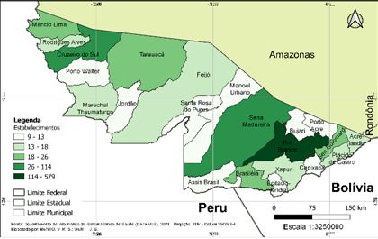
Fonte: TABNTET/DATASUS, março de 2021.

Figura 2: Estabelecimentos de Saúde dos municípios do Acre (baixa complexidade)
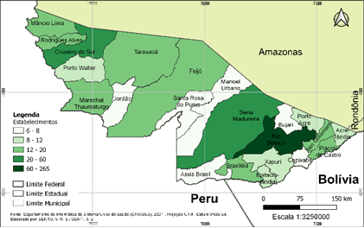
Fonte: TABNTET/DATASUS, março de 2021.

Já a figura 3, aborda os estabelecimentos de média complexidade. Essas unidades segundo Gonçalves (2014) são "[...] compreendidas como serviços de apoio diagnóstico e terapêutico de atenção especializada de menor complexidade tecnológica", consistem, por exemplo, nas cirurgias ambulatoriais especializadas, procedimentos traumato-ortopédicos, ações especializadas em odontologia. Como a complexidade fica um pouco elevada, vai haver uma queda na quantidade de estabelecimentos. Apesar disso, todos os municípios acreanos apresentam pelo menos um estabelecimento nessa complexidade.

Figura 3: Estabelecimentos de Saúde dos municípios do Acre (média complexidade)
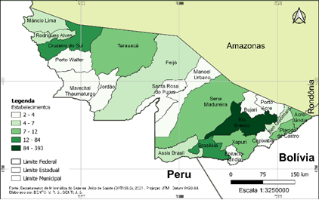
Fonte: TABNTET/DATASUS, março de 2021.

E por fim a figura 4 exibe os estabelecimentos de alta complexidade, os quais exigem o uso de alto tecnologias e de infraestruturas e equipamentos adequados para atender os casos de urgência e emergência, ‘’[...] como é o caso de procedimentos de diálise, quimioterapia, radioterapia e hemoterapia’’ (Gonçalves, 2014). Por ser um atendimento que necessita de mais atenção, somente Rio Branco e Cruzeiro do Sul possuem atendimentos ambulatoriais e hospitalares de alta complexidade.
A capital acreana tem 47 unidades para atender os municípios da Regional do Purus (Sena Madureira, Manoel Urbano e Santa Rosa do Purus), e a Regional do Alto Acre (Assis Brasil, Brasiléia, Epitaciolândia e Xapuri) e a regional do Baixo Acre (Rio Branco, Senador Guiomard, Capixaba, Bujari, Plácido de Castro e Acrelândia). Enquanto Cruzeiro tem somente 6 estabelecimentos para oferecer suporte as cidades da Regional do Juruá (Cruzeiro do Sul, Mâncio Lima, Rodrigues Alves, Porto Walter e Marechal Thaumaturgo), assim como a Regional do Tarauacá/Envira (Tarauacá, Feijó e Jordão).
É notável que essa má distribuição de estabelecimentos ocorre nos municípios isolados (Jordão, Santa Rosa do Purus, Marechal Thaumaturgo e Porto Walter) em que os transportes fluviais e aéreos são únicos meios de acesso. O difícil deslocamento e a pequena população dificultam a manutenção desses prontos atendimentos de alta complexidade, sendo assim é mais viável ter esses serviços em municípios de referência. Já a população dos municípios das regionais do Juruá, Alto Acre e Baixo Acre, que possuem o acesso terrestre, tem que se deslocar para Rio Branco e Cruzeiro do Sul. E esses dois centros urbanos tem que garantir atendimento integral à população dos municípios próximos, conforme está previsto na lei orgânica do SUS (Lei 8.080/1990).

Figura 4: Estabelecimentos de Saúde dos municípios do Acre (alta complexidade)
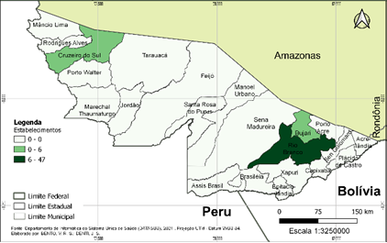
Fonte: TABNTET/DATASUS, março de 2021.

No que se refere à oferta de serviços hospitalares, aponta-se os leitos de internação hospitalar e o atendimento prestado do tipo ambulatorial. O atendimento prestado do tipo ambulatório oferece a realização de consultas e de exames periódicos com o objetivo de prevenção e diagnostico das patologias. São os casos de baixa complexidade e que não ofereçam risco imediato à vida do paciente e não possuem leitos para internação. Enquanto o atendimento hospitalar do tipo leitos de internação, realizam atendimentos a pacientes que sofrem com patologias classificadas de urgência e emergência, e que necessitam a ocupação de leito numerado em hospital, com permanência de 24 horas ou mais.
De acordo com o DATASUS, o atendimento ambulatorial pode ser encontrado nos três níveis de atenção do SUS, mas os leitos de internação são encontrados somente nas unidades de média e alta complexidade. Nas figuras 5 e 6 observa-se a quantidade de serviços hospitalares por habitante nessas duas modalidades de atendimento. Os valores obtidos podem ser influenciados por fatores socioeconômicos, epidemiológicos e demográficos.
Na avaliação do mapa 5, que se refere aos atendimentos prestados do tipo ambulatório, avalia-se um desbalanceamento sobre os índices de classificação, onde a região sul do Acre e o município de Jordão tem um atendimento controlado. Na região central, tem uma atenção maior sob o município de Sena Madureira, Assis Brasil e Santa Rosa do Purus, tendo em vista a taxa de 2,2 a 2,8 por pessoa. Quanto os leitos de internação (Figura 6), a região central do Estado junto com a capital e Cruzeiro do Sul se destacam, tendo em vista a taxa leitos dessa modalidade por habitantes. Em segundo lugar, destaca-se a Regional do Alto Acre onde os municípios de Assis Brasil, Brasiléia e Xapuri possuem taxas superiores à um leito para cada mil habitantes.

Figura 5: Atendimento Prestado – Ambulatório nos municípios do Acre (por habitante)
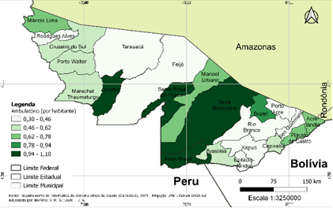
Fonte: TABNTET/DATASUS, março de 2021.

Figura 6: Leitos de internação hospitalar (por habitante), municípios do Acre
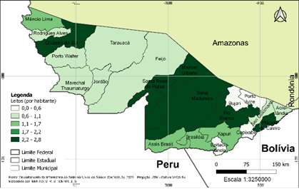
Fonte: TABNTET/DATASUS, março de 2021.

Os médicos são indispensáveis em todos os níveis de atenção do SUS, pois são eles que realizam as consultas, solicitam exames e indicam qual é o melhor tratamento para as patologias diagnosticadas. Muitos acreanos que moram distantes da capital sofrem com a falta de profissionais, pois quanto mais distante dos centros urbanos, menor é a disponibilidade de profissionais. É perceptível que há uma elevada disparidade na distribuição dos médicos municípios do Acre (Figura 7).
Percebe-se que Rodrigues Alves, Porto Walter, Jordão e Santa Rosa do Purus possuem a menor disponibilidade de médicos do Estado do Acre, quando é necessário o atendimento em outro município, de melhor atendimento médico, encontra-se uma grande dificuldade de locomoção devido o transporte ser somente fluvial, são horas de barco para chegar até a unidade de saúde de alta complexidade, onde muitas vezes o paciente não tem condições de ficar alojado em outro município. Enquanto Bujari, Capixaba apesar de também possuir uma quantidade de médicos reduzidas, não encontram tantas dificuldades pelo transporte ser terrestre, além de serem próximas de Rio Branco, onde se encontra a maior quantidade de profissionais disponíveis. A falta de médico faz com que se tenha um aumento nas taxas de mortalidade, porque sem esses profissionais fica difícil garantir uma qualidade de vida para a população.

Figura 7: Médicos (por habitante), municípios do Acre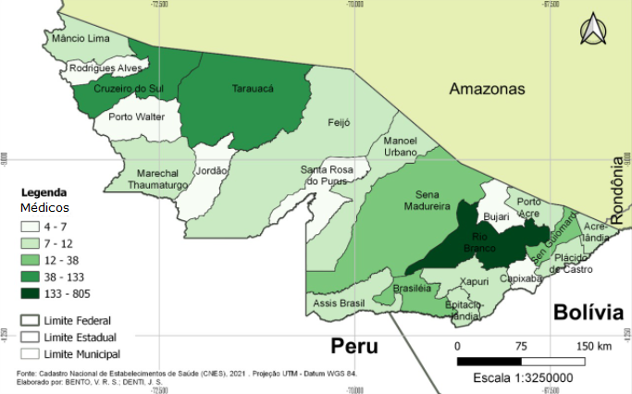
Fonte: TABNTET/DATASUS, março de 2021.

As taxas de mortalidade são indicadores de desenvolvimento humano que permitem analisar a dinâmica populacional, através das variáveis que influenciam na análise demográfica, como qualidade de vida, renda e o nível de desenvolvimento de determinado espaço geográfico. O índice de Mortalidade, segundo Pereira (2007) demonstra o número de óbitos ao longo de um ano a cada mil habitantes, podendo ser em decorrência de alguma doença, acidente ou violência, ao qual permite observar as condições socioeconômicas de um determinado lugar. A figura 8 retrata a taxa de mortalidade geral nos municípios acreanos.
O município de Sena Madureira tem a taxa de mortalidade de 8,40%, sendo uma das mais altas do estado acreano. Por outro lado, Rodrigues Alves, Porto Walter, Marechal Thaumaturgo, Jordão, Senador Guiomard e Acrelândia, possuem uma taxa que varia de 2,20% a 3,44%. Cruzeiro, Tarauacá, Feijó, Manoel Urbano, Assis Brasil, Brasileira, Xapuri, Rio Branco está na média entre as mais baixas e as mais altas do estado.

Figura 8: Taxa de Mortalidade dos municípios acreanos
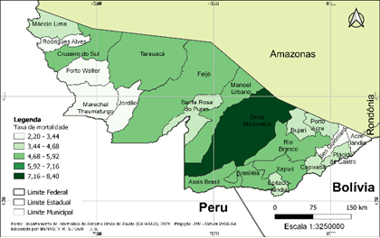
Fonte: IBGE, @cidades, 2018

Já a taxa de mortalidade infantil é obtida através do número de óbitos de menores de um ano de idade, por mil nascidos vivos, de uma população residente em um espaço geográfico, de um respectivo ano. ‘’A taxa de mortalidade infantil é um dos indicadores básicos de desenvolvimento humano, que revela muito sobre as condições de vida e a assistência à saúde de uma população’’ (SILVA et al., 2012, p. 266). De acordo com as autoras já citadas, essa taxa é um reflexo das condições socioeconômicas e de saúde da mãe, que mostra sobre a infraestrutura ambiental, a qualidade do atendimento prestado no auxílio desde o pré-natal até o momento do parto, e por fim, o cuidado com o recém-nascido.

Figura 9: Taxa de Mortalidade Infantil dos municípios acreanos
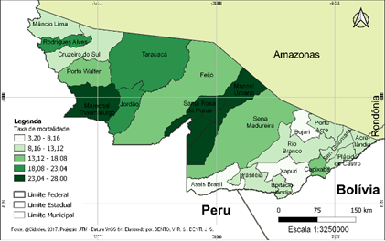
Fonte: TABNTET/DATASUS, março de 2021.

Observando a Figura 9, constata-se que Rodrigues Alves, Tarauacá, Jordão, Marechal Thaumaturgo, Santa Rosa do Purus e Manoel Urbano possuem uma taxa média de mortalidade infantil. Essa alta taxa pode ser associada à fatores exógenos devido a carência de serviços hospitalares, médicos e equipamentos. Os municípios de Sena Madureira, Feijó, Porto Walter Cruzeiro do Sul e Mâncio Lima, estão abaixo da média estadual, com menos de 20 mortes por 1000 nascidos vivos com menos de um ano de idade.

CONSIDERAÇÕES FINAIS:
A prestação de serviços de saúde no Acre passou por grandes dificuldades de implantação, dada as dificuldades de conexão desse estado com o restante do país e pela escassez de equipamentos e profissionais especializados no tratamento das mais diversas enfermidades. Ao longo do século XX a infraestrutura hospitalar foi sendo gradativamente ampliada, beneficiando principalmente a capital estadual e os municípios-polo de suas microrregiões, como Cruzeiro do Sul, Sena Madureira, Tarauacá e Brasiléia.
Mesmo com os avanços, a Geografia da saúde acreana reflete disparidades entre os seus municípios e os problemas no atendimento médico-hospitalar ainda é deficiente e desigualmente distribuído. Rio Branco e Cruzeiro do Sul se destacam como centralidades da saúde no Acre, prestando os serviços de maior complexidade para a os municípios do Vale do Purus e Vale do Juruá, respectivamente. Em contraposição, as áreas urbanas isoladas (Jordão, Marechal Thaumaturgo, Porto Walter e Santa Rosa do Purus), ou com acesso deficiente por estrada (Manuel Urbano) são os núcleos populacionais mais afetados com precariedade dos serviços de saúde. Tal constatação é visível ao observar os dados coletados do DATASUS, onde verifica-se uma correlação entre essas dificuldades de atendimentos com as elevadas taxas de mortalidade infantil nessas localidades de difícil acesso.

REFERÊNCIAS:
ACRE, Governo do Estado. Lei n. 930, de 19 de dezembro de 1989. Cria a Fundação Hospital Estadual do Acre – FUNDHACRE e dá outras providências. Rio Branco, Acre: Assembleia Legislativa do estado do Acre, 1989.
ALMEIDA NETO, Domingos José de and HELLER, Léo. Saúde e ambiente nos seringais do Acre boliviano (1870-1903): o papel de fatores e processos exógenos. Ciência & saúde coletiva [online]. vol.19, n.10, 2014.
BRASIL. Conselho Nacional de Secretários de Saúde. Assistência de Média e Alta Complexidade no SUS / Conselho Nacional de Secretários de Saúde. Brasília: CONASS, 2007.
BRASIL. Lei 8080 de 19 de setembro de 1990. Dispõe sobre as condições para a promoção, proteção e recuperação da saúde, a organização e o funcionamento dos serviços correspondentes e dá outras providências. Disponível em: <https://www.planalto.gov.br/ccivil_03/LEIS/L8080.htm>, Acesso em: 30 abr. 2021.
BRASIL. Decreto 7508/11, de 28 de junho de 2011. Regulamenta a Lei nº 8.080, de 19 de setembro de 1990, para dispor sobre a organização do Sistema Único de Saúde - SUS, o planejamento da saúde, a assistência à saúde e a articulação interfederativa, e dá outras providências. Disponível em: <http://www.planalto.gov.br/ccivil_03/_ato2011-2014/2011/decreto/d7508.htm> Acesso em:30 abr. 2021.
DATASUS, Departamento de Informática do Sistema Único de Saúde (DATASUS), TABNET. Disponível em: <https://datasus.saude.gov.br/informacoes-de-saude-tabnet/>. Acesso em: 06 maio 2021.
DOM GIOCONDO. Situação nacional e do Acre vistas por Dom Giocondo. Rio Branco: Diocese de Rio Branco, 1966. Disponível em: <http://www.diocesederiobranco.org.br/ home/wp-content/uploads/2017/05/11.-Situa%C3%A7%C3%A3o-nacional-e-do-Acre....pdf> Acesso em 03 abr. 2021.
FOLHA DO ACRE, 28 de julho de 1927. A Campanha contra a lepra. Rio Branco, AC, 28 jun. 1927, ano 17, ed. 582, p. 06. Disponível em: < http://memoria.bn.br/docreader/Doc Reader .aspx?bib=101478&pesq=tuberculosos> Acesso em: 12 ago. 2018.
GIOVANELLA, Lígia; MENDONÇA, Maria Helena Magalhães de. Atenção primária à Saúde. Políticas E Sistema De Saúde No Brasil. Rio de Janeiro, 2009, p. 575. Disponível em: <http://www.escoladesaude.pr.gov.br/arquivos/File/ATENCAO_PRIMARIA_A_SAUDE_ESF_Giovanella_L_Mendonca_MH.pdf>. Acessado em: 10 de maio de 2021.
GONÇALVES, Márcio Augusto. Organização e funcionamento do SUS / Márcio Augusto Gonçalves – Florianópolis: Departamento de Ciências da Administração / UFSC; [Brasília]: CAPES: UAB, 2014.
IBGE – Instituto Brasileiro de Geografia e Estatística. Maternidade Bárbara Heliodora. Catálogo IBGE, 2016. Disponível em: <https://biblioteca.ibge.gov.br/ index.php/biblioteca-catalogo?view=detalhes&id=4982> Acesso em: 07 abr. 2021.
MORAIS, Maria de Jesus. “Acreanidade”: invenção e reinvenção da identidade acreana. Rio Branco: Edufac, 2016.
PEREIRA, Sheila Duarte. Conceitos e Definições em Epidemiologia importantes para Vigilância Sanitária. São Paulo, março de 2007. Disponível em: <http://www.cvs.saude.sp.gov.br/pdf/epid_visa.pdf>. Acessado em: 10 de maio de 2021.
SILVA, V. L. S. et al. Mortalidade infantil na cidade de Pelotas, estado do Rio Grande do Sul, Brasil, no período 2005-2008: uso da investigação de óbitos na análise das causas evitáveis. Epidemiologia e Serviços de Saúde / Secretaria de Vigilância em Saúde. Brasília, v. 12, n. 1, p. 265, jan./mar. 2003. Disponível em: < http://bvsms.saude.gov.br/bvs/periodicos/rev_epi_vol21_n2.pdf> Acessado em: 10 de maio de 2021
SOUZA, Sérgio Roberto Gomes de. Fábulas da modernidade no Acre: a utopia modernista de Hugo Carneiro na década de 1920. Dissertação de (mestrado em História) Universidade Federal de Pernambuco. Recife, 2002.

Estudante de graduação, bacharelado em Geografia na UFAC; fulanodetal@meue-mail.com
Doutor em Geografia – PropGeo/UECE. Professor dos cursos de licenciatura e bacharelado em Geografia da Universidade Federal do Acre; victor.bento@ufac.br

